班级 软件213 学号 202111050676 姓名 白鹏飞

*答案写入框内，不得删减题目、不得改变题目次序。
1.简单罗列几个生活中与数据分析与挖掘技术相关的应用案例。
- 电商推荐系统： 电商平台使用数据挖掘技术分析用户的购买历史、浏览记录等，以推荐个性化的商品给用户，提高用户购物体验和销售量。
- 社交媒体情感分析： 分析社交媒体上的文本数据，了解用户对特定主题或产品的情感倾向。这有助于企业了解公众意见，改进产品和服务。
- 健康数据分析： 利用健康记录、生理监测数据等进行分析，以预测疾病风险、制定个性化的医疗方案，或提供用户健康建议。
- 金融欺诈检测： 银行和金融机构使用数据挖掘技术来检测异常交易模式，以识别潜在的欺诈行为，并保护客户的资金安全。
- 城市交通优化： 使用交通流量数据和城市规划数据，进行交通流模拟和优化，以改善城市交通系统的效率和减少拥堵。
- 电影和音乐推荐： 媒体流媒体平台使用数据分析和挖掘技术，通过分析用户的观看或听歌历史，推荐新的电影、电视剧或音乐。
- 电力消耗优化： 通过分析能源消耗模式，预测用电高峰时段，制定智能能源管理策略，以提高能源利用效率。
- 人力资源管理： 企业可以使用数据分析来优化招聘流程、预测员工流失风险、提高员工满意度，以及进行绩效管理。
- 零售销售预测： 零售业利用历史销售数据和市场趋势，通过数据分析预测产品需求，从而更好地管理库存和制定营销策略。
- 航空公司运营优化： 航空公司使用数据分析来优化航班安排、机票定价策略，以及飞机维护计划，以提高运营效率。
2.描述列表与数组的区别。
Python 中的列表： 在 Python 编程语言中，列表是一种有序、可变的数据结构，用于存储多个元素。列表可以包含不同数据类型的元素，并且可以根据需要进行修改。Python 中的列表使用方括号 [] 表示。
my_list = [1, 2, 3, 'a', 'b', 'c']
特点：
有序：列表中的元素按照插入的顺序排列。
可变：可以通过索引修改、添加或删除列表中的元素。
可包含不同类型的元素。
数组（Array）：
通用概念： 在计算机科学中，数组通常是一种固定大小的数据结构，用于存储相同类型的元素。数组的大小在创建时就确定，并且通常在内存中分配一块连续的空间。数组的元素通过索引访问。
NumPy 中的数组： 在 Python 中，NumPy 库引入了数组的概念，提供了多维数组对象。NumPy 数组在内部采用了优化的存储和运算，适用于数学和科学计算。
import numpy as np

my_array = np.array([1, 2, 3, 4, 5])
特点：

有序：元素按照索引排列。
固定大小：在创建时需要指定大小，且通常无法更改。
通常包含相同类型的元素。
NumPy 数组可以进行高效的数学和科学计算操作
3.编程提取身份证中的性别码（倒数第2位）。
（1）解题思路描述
无
（2）编程源码及注释
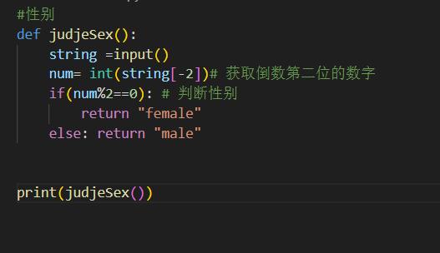

（3）运行结果截图
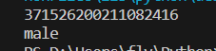

4.构造一个自定义函数，用于计算等比数列$a_{n}=3×2^{n-1}$的前$n$项和。
（1）解题思路描述
无
（2）编程源码及注释
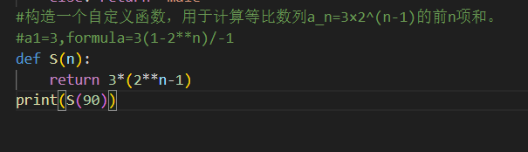
（3）运行结果截图
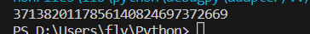

5.利用stu_socre.txt数据集，计算每一列的平均值。
（1）解题思路描述
无
（2）编程源码及注释
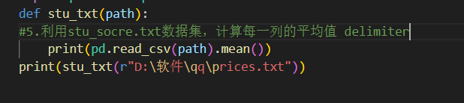

（3）运行结果截图
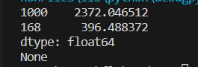
6.创建一个5×3的随机矩阵A和一个3×2的随机矩阵B，计算两个矩阵的点积。
（1）解题思路描述
无
（2）编程源码及注释
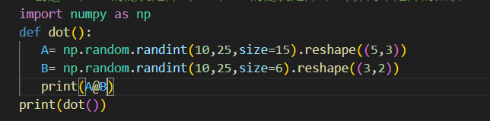

（3）运行结果截图
